


上机实验报告

课程名称： | 操作系统
实验题目： | 进程调度模拟实验
专业班级： | 计算机2101班
学 号： | 2104230414
日 期： | 2024.04.03

【实验目的】
- 理解进程的概念，熟悉进程的组成；
- 用高级语言编写和调试一个进程调度程序，以加深对进程调度算法的理解。

【实验准备】
- 几种进程调度算法
  - 短进程优先调度算法
  - 高优先权优先调度算法
  - 先来先服务调度算法
  - 基于时间片的轮转调度算法
- 进程的组成
  - 进程控制块（PCB）
  - 程序段
  - 数据段
- 进程的基本状态
  - 就绪W（Wait）
  - 执行R（Run）
  - 阻塞B（Block）

【实验内容】
- 例题
设计一个有 N个进程共行的进程调度程序。
进程调度算法：采用最高优先数优先的调度算法（即把处理机分配给优先数最高的进程）和先来先服务算法。 每个进程有一个进程控制块（PCB）表示。进程控制块可以包含如下信息：进程名、优先数、到达时间、需要运行时间、已用CPU时间、进程状态等等。进程的优先数及需要的运行时间可以事先人为地指定（也可以由随机数产生）。进程的到达时间为进程输入的时间。进程的运行时间以时间片为单位进行计算。每个进程的状态可以是就绪 W（Wait）、运行R（Run）、或完成F（Finish）三种状态之一。就绪进程获得 CPU后都只能运行一个时间片。用已占用CPU时间加1来表示。如果运行一个时间片后，进程的已占用 CPU时间已达到所需要的运行时间，则撤消该进程，如果运行一个时间片后进程的已占用CPU时间还未达所需要的运行时间，也就是进程还需要继续运行，此时应将进程的优先数减1（即降低一级），然后把它插入就绪队列等待CPU。每进行一次调度程序都打印一次运行进程、就绪队列、以及各个进程的 PCB，以便进行检查。重复以上过程，直到所要进程都完成为止。

- 调度算法的流程图
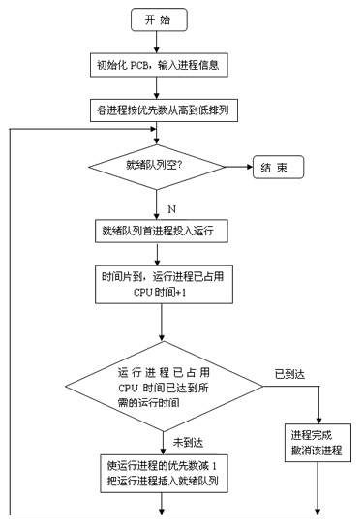

【源程序代码】
- 最高优先调度算法：
#define _CRT_SECURE_NO_WARNINGS
#include <stdio.h>
#include <stdlib.h>
#include <conio.h>
#define getpch(type) (type*)malloc(sizeof(type))
//#define NULL 0

struct pcb { /* 定义进程控制块PCB */
char name[10]; // 进程名
char state; // 进程状态
int super; // 优先级
int ntime; // 进程需要运行的时间
int rtime; // 已用CPU时间
struct pcb* link; // 优先级队列 链表
}*ready = NULL, *p; // ready就绪队列

typedef struct pcb PCB;

void sort() /* 建立对进程进行优先级排列函数*/
{
PCB *first, *second;
int insert = 0;
if ((ready == NULL) || ((p->super) > (ready->super))) /*优先级最大者,插入队首*/
{
p->link = ready;
ready = p;
}
else /* 进程比较优先级,插入适当的位置中*/
{
first = ready;
second = first->link;
while (second != NULL)
{
if ((p->super) > (second->super)) /*若插入进程比当前进程优先数大,*/
{ /*插入到当前进程前面*/
p->link = second;
first->link = p;
second = NULL;
insert = 1;
}
else /* 插入进程优先数最低,则插入到队尾*/
{
first = first->link;
second = second->link;
}
}
if (insert == 0) first->link = p;
}
}

void input() /* 建立进程控制块函数*/
{
int i, num;
system("cls");
//clrscr(); /*清屏*/
printf("\n 请输入进程数量：");
scanf("%d", &num);
for (i = 0;i < num;i++)
{
printf("\n 进程号No.%d:\n", i);
p = getpch(PCB);
printf("\n 输入进程名:");
scanf("%s", p->name);
printf("\n 输入进程优先数:");
scanf("%d", &p->super);
printf("\n 输入进程运行时间:");
scanf("%d", &p->ntime);
printf("\n");
p->rtime = 0;
p->state = 'W';
p->link = NULL;
sort(); /* 调用sort函数*/
}
}

int space()
{
int l = 0; PCB* pr = ready;
while (pr != NULL)
{
l++;
pr = pr->link;
}
return(l);
}

void disp(PCB * pr) /*建立进程显示函数,用于显示当前进程*/
{
printf("\n qname \t state \t super \t ndtime runtime \n");
printf("|%s\t", pr->name);
printf("|%c\t", pr->state);
printf("|%d\t", pr->super);
printf("|%d\t", pr->ntime);
printf("|%d\t", pr->rtime);
printf("\n");
}

void check() /* 建立进程查看函数 */
{
PCB* pr;
printf("\n **** 当前正在运行的进程是:%s", p->name); /*显示当前运行进程*/
disp(p);
pr = ready;
printf("\n ****当前就绪队列状态为:\n"); /*显示就绪队列状态*/
while (pr != NULL)
{
disp(pr);
pr = pr->link;
}
}

void destroy() /*建立进程撤消函数(进程运行结束,撤消进程)*/
{
printf("\n 进程 [%s] 已完成.\n", p->name);
free(p);
}

void running() /* 建立进程就绪函数(进程运行时间到,置就绪状态*/
{
(p->rtime)++;
if (p->rtime == p->ntime)
destroy(); /* 调用destroy函数*/
else
{
(p->super)--;
p->state = 'W';
sort(); /*调用sort函数*/
}
}
int main() /*主函数*/
{
int len, h = 0;
char ch;
input();
len = space();
while ((len != 0) && (ready != NULL))
{
ch = getchar();
h++;
printf("\n The execute number:%d \n", h);
p = ready;
ready = p->link;
p->link = NULL;
p->state = 'R';
check();
running();
printf("\n 按任一键继续......");
ch = getchar();
}
printf("\n\n 进程已经完成.\n");
ch = getchar();
return 0;
}
运行结果截图：
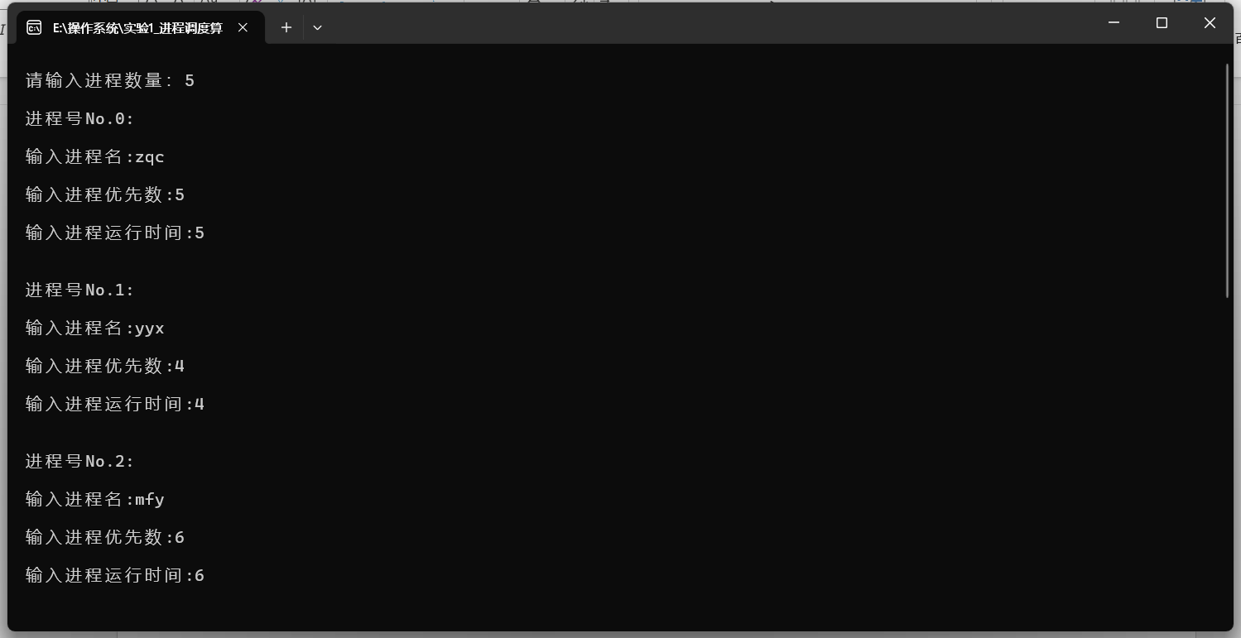
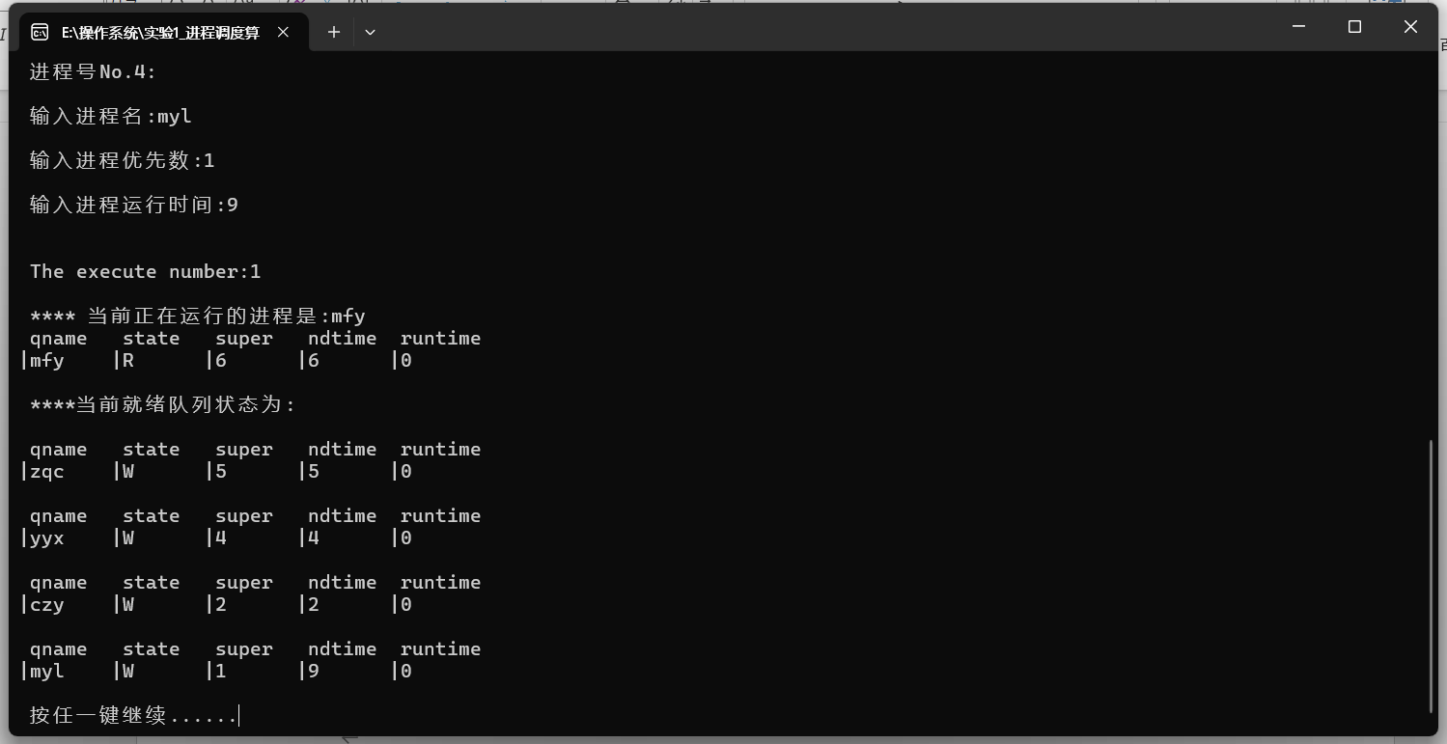
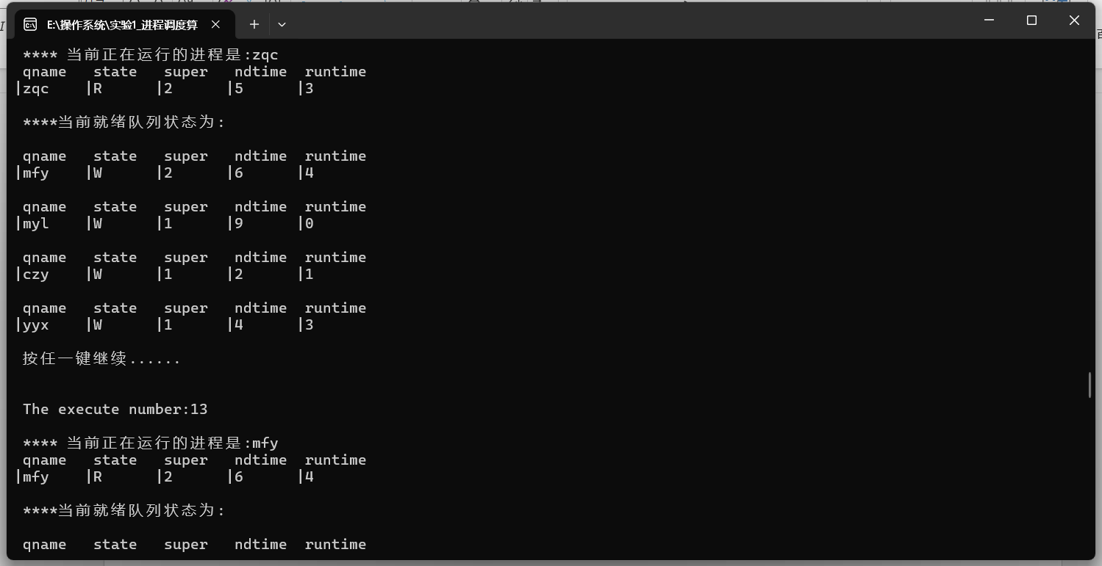

- 轮转调度算法
//RR时间片轮转与HPF优先级调度算法
#include<iostream>
#include<cstdio>
#include<cstdlib>
#include<cmath>
#include<cstring>
#include<algorithm>
#include<queue>
using namespace std;
typedef struct{
char pname;//进程名
int arrive_t;//到达时间
int service_t;//服务时间
int finish_t;//完成时间
int turnaround_t;//周转时间
double w_turnaround_t;//带权周转时间
char state;//进程状态: w：等待， m：就绪，r：运行
int priority;//优先级
int run_t;//运行时间
int remaining_t;//剩余时间
}PCB;
PCB p[20];
int n=10;
char op;
void init()//初始化进程信息：进程名、到达时间、服务时间、状态
{
p[0].pname = 'A';
p[0].arrive_t = 0;
p[0].service_t = 3;
p[0].priority=2;

p[1].pname = 'B';
p[1].arrive_t = 2;
p[1].service_t = 5;
p[1].priority=1;

p[2].pname = 'C';
p[2].arrive_t = 2;
p[2].service_t = 2;
p[2].priority=4;

p[3].pname = 'D';
p[3].arrive_t = 4;
p[3].service_t = 4;
p[3].priority=3;

p[4].pname = 'E';
p[4].arrive_t = 4;
p[4].service_t = 1;
p[4].priority=10;

p[5].pname = 'F';
p[5].arrive_t = 4;
p[5].service_t = 4;
p[5].priority=8;

p[6].pname = 'G';
p[6].arrive_t = 6;
p[6].service_t = 2;
p[6].priority=9;

p[7].pname = 'H';
p[7].arrive_t = 6;
p[7].service_t = 6;
p[7].priority=6;

p[8].pname = 'I';
p[8].arrive_t = 6;
p[8].service_t = 5;
p[8].priority=7;

p[9].pname = 'J';
p[9].arrive_t = 6;
p[9].service_t = 2;
p[9].priority=5;

for(int i=0;i<n;i++)
{
p[i].state='w';//初始状态都设为等待
p[i].run_t=0;
p[i].remaining_t=p[i].service_t;
}
}
void original_HPF_P()//输出HPF的初始状态
{
printf("进程的初始状态\n");
printf("------------------------------------------------------------------\n");
printf("进程名\t\t到达时间\t服务时间\t优先级(数越大优先级越高)\n");
int i;
for(i=0;i<n;i++)
{
printf("%c\t\t %d\t\t %d\t\t %d\n",p[i].pname,p[i].arrive_t,p[i].service_t,p[i].priority);
}
}
void original_RR_P()//输出时间片轮转调度算法各进程的初始状态
{
printf("进程的初始状态\n");
printf("------------------------------------------------------------------\n");
printf("进程名\t\t到达时间\t服务时间\n");
int i;
for(i=0;i<n;i++)
{
printf("%c\t\t %d\t\t %d\n",p[i].pname,p[i].arrive_t,p[i].service_t);
}
}
//HPF非抢占式优先级调度算法
//比较后面的优先级
bool cmp1(PCB a,PCB b)//先按到达时间排序，再按优先级排序
{
if(a.arrive_t==b.arrive_t)
{
return a.priority>b.priority;//数越大，优先级越高
}
else
{
return a.arrive_t<b.arrive_t;
}
}
bool cmp2(PCB a,PCB b)//按优先级排序
{
return a.priority>b.priority;
}

void HPF_work()
{
sort(p,p+n,cmp1);//先按到达时间排序，再按优先级排序
p[0].finish_t=p[0].arrive_t+p[0].service_t;//第一个进程的完成时间=到达时间+服务时间
int cnt=1;//判断完成时间内到达的进程个数,设第一个进程已经到达
for(int i=1;i<n;i++)//看每一个进程
{
if(cnt<n)
{
for(int j=i;j<n;j++)//看后面来的进程
{
if(p[j].arrive_t<=p[i-1].finish_t)//比较到达时间和上一个进程的完成时间
{
cnt++;//如果已经达到就标记
}
else
break;
}
if(cnt>i)//需要排序时
sort(p+i,p+cnt,cmp2);//按优先级排序
}
p[i].finish_t=max(p[i-1].finish_t,p[i].arrive_t)+p[i].service_t;//完成时间

}
}

bool cmp3(PCB a,PCB b)//按到达时间排序
{
return a.arrive_t<b.arrive_t;//按到达时间从小到达排序
}
//时间片轮转法,新来的进程应该放在就绪队列的末尾
void RR_work()
{
int q=2;//设时间片=2
//先按到达时间排序
sort(p,p+n,cmp3);//把这些进程编号为0-9
queue<int> ready_q;//就绪队列
ready_q.push(0);//先把第一个来的放到就绪队列
//如果到达了，就放在就绪队列中，弹出队首元素
int temp;
int now_time=p[0].arrive_t;//从第一个进程到达时间开始算
int cnt=1;//第一个进程已经处理了，接下来从p[1]开始看。
int i;
printf("进程的执行顺序：\n");
while(1)
{
if(!ready_q.empty())//如果不空，队列中有元素，就占用处理机，进入运行状态
{
temp=ready_q.front();//取队头元素
printf("%c ",p[temp].pname);
ready_q.pop();//弹出队首元素
p[temp].run_t=p[temp].run_t+q;//运行时间
now_time=now_time+q;
//设有10个进程，下标是从0-9,按顺序排好序的，所以是按顺序到达的
while(cnt<n&&p[cnt].arrive_t<=now_time)
{
ready_q.push(cnt);//放入队尾
p[cnt].state='m';//进入就绪队列
cnt++;//等待下一个进程的到达
}
if(p[temp].run_t<p[temp].service_t)//如果这个进程还没有运行完成，就放到队列尾部
{

p[temp].remaining_t=p[temp].service_t-p[temp].run_t;//剩余时间=需要的服务时间-已经运行的时间

ready_q.push(temp);//当前的这个再次入队，放在队尾
p[temp].state='m';//状态为就绪态
}
else
{
now_time=now_time-(p[temp].run_t-p[temp].service_t);
p[temp].state='f';//已经执行完了
p[temp].finish_t=now_time;
}
}
for( i=0;i<n;i++)
{
if(p[i].state=='m'||p[i].state=='w')//如果还有进程是等待或者就绪态，就继续进行时间片轮转
break;
}
if(i==n)//如果都执行完了
break;
}
printf("\n");
}
bool cmp4(PCB a,PCB b)
{
return a.pname<b.pname;//按进程名从小到达排序
}
void Print()
{
int i;
if(op=='h'||op=='H')
{
printf("进程执行顺序为：\n");
for(i=0;i<n;i++)
{
printf("%c ",p[i].pname);
}
printf("\n");
}
sort(p,p+n,cmp4);
printf("--------------------------------------------------------------------------------------------------\n");
printf("进程名\t\t到达时间\t服务时间\t完成时间\t周转时间\t带权周转时间\n");
int sum_t1=0;//代表总的周转时间
double sum_t2=0;//代表总的带权周转时间
for(i=0;i<n;i++)
{
p[i].turnaround_t=p[i].finish_t-p[i].arrive_t;//周转时间=完成时间-到达时间
p[i].w_turnaround_t=(double)p[i].turnaround_t/p[i].service_t;//带权周转时间=周转时间/服务时间
sum_t1=sum_t1 + p[i].turnaround_t;
sum_t2=sum_t2 + p[i].w_turnaround_t;
printf("%c\t\t %d\t\t %d\t\t %d\t\t %d\t\t %0.2f\n",p[i].pname,p[i].arrive_t,
p[i].service_t,p[i].finish_t,p[i].turnaround_t,p[i].w_turnaround_t);

}
printf("平均周转时间:%0.2f\n",(double)sum_t1/n);
printf("平均带权周转时间:%0.2f\n",(double)sum_t2/n);

}

int main()
{
printf("请输入要使用的调度算法(<h/H:HPF> <r/R:RR>):");
scanf("%c",&op);
getchar();
init();

if(op=='h'|| op=='H')
{
original_HPF_P();
HPF_work();
Print();
}
if(op=='r'||op=='R')
{
original_RR_P();
RR_work();
Print();
}
return 0;
}

运行结果截图：
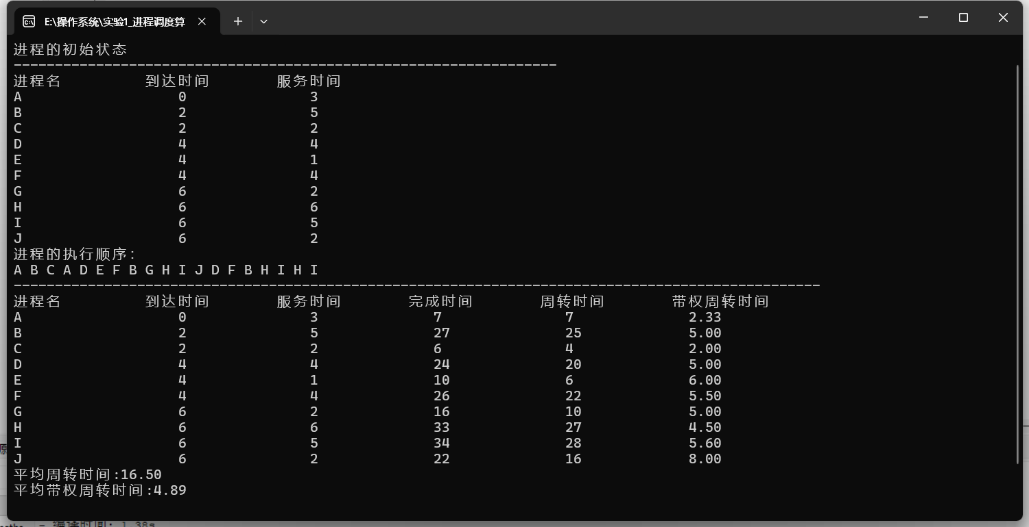
【实验体会】
通过第一次的上机，我理解个多种进程调度算法，通过用代码去实践，也理解了各个进程调度算法细微的区别。包括高优先级调度算法和轮转调度算法，增加了自己对调度算法实际实践的理解，不同的调度算法没有具体的优劣之分，要看使用的场景。
【思考题】
几种进程调度算法各有什么优缺点？
1.时间片轮转调度算法（RR）
优点：确保所有进程都能在一定时间内获得CPU时间，提高了系统的整体响应速度，特别适合于交互式系统。
缺点：如果时间片设置不当，可能会导致系统响应时间变差或者CPU效率降低；对于长时间运行的进程可能造成延迟。
2.先来先服务调度算法（FCFS）
优点：实现简单，公平，每个进程按到达顺序执行。
缺点：不利于短进程，可能导致平均周转时间较长，特别是当短进程在长进程之后到达时。
3.优先级调度算法（HPF）
优点：能有效处理紧急或重要的进程，提高了系统对高优先级任务的响应能力。
缺点：可能存在低优先级进程饥饿的问题，即长时间得不到执行的机会；优先级反转现象也可能发生，即低优先级进程阻塞高优先级进程。
4.多级反馈队列调度算法
优点：综合了多种调度策略，能够根据进程的运行特性将其放入不同的队列，提高了系统的适应性和灵活性。
缺点：实现较为复杂，需要维护多个队列及相应的转换规则，可能会引入额外的开销。
5.高响应比优先调度算法（HRRN）
优点：兼顾了公平性和效率，通过计算响应比（R = (等待时间+运行时间)/运行时间）来决定下一个执行的进程，既照顾到了短进程，也考虑了长进程的等待时间。
缺点：需要预知或估算进程的运行时间，这在实际中可能难以准确获取；算法的计算复杂度相对较高。

